Исследовательский проект« Такие нужные нитки»

(для детей 6-7 лет)

«Ум[ребенка *–*](http://infourok.ru/site/go?href=http%3A%2F%2Fds82.ru%2Fdoshkolnik%2F4174-.html)на кончиках пальцев».[*В*](http://infourok.ru/site/go?href=http%3A%2F%2Fds82.ru%2Fdoshkolnik%2F105-.html). А. Сухомлинский*.*

**Вид проекта: исследовательский, творческий**

**Длительность: долгосрочный**

**Актуальность проекта:**

**Доказано,**[что](http://infourok.ru/site/go?href=http%3A%2F%2Fds82.ru%2Fdoshkolnik%2F1723-.html)**одним из показателей нормального физического и нервно-психического развития, является развитие его руки,**[**что**](http://infourok.ru/site/go?href=http%3A%2F%2Fds82.ru%2Fdoshkolnik%2F1723-.html)**составляет фундамент умственного развития. Дополнительное образование в форме исследовательской деятельности позволяет решать многие проблемы эффективного развития ребенка.**

[**С помощью**](http://infourok.ru/site/go?href=http%3A%2F%2Fds82.ru%2Fdoshkolnik%2F3100-.html)**поисково – исследовательской деятельности можно поддержать и развить в ребенке интерес к исследованиям, приобретению опыта успешной собственной исследовательской деятельности, развитию восприятия, мышления, а главное – речи (умению размышлять, рассуждать и анализировать). Если использовать наряду с другими приемами, методами и средствами поисково – исследовательский, то становление ребенка как самостоятельной, инициативной личности будет проходить успешнее**

**Ответы детей**

1. **Что мы знаем?**

* **Нитки нужны для шитья Даша. А**
* **Что бы вязать носки и шапки Арина. Г**
* **Разноцветными нитками вышивают Вероника. С**
* **Нитки бывают толстыми и тонкими Шахпери. М**
* **Из шерстяных ниток вяжут красивые вещи Алена.П**

1. **Что хотим узнать?**

* **Из чего делают нитки Семен. Г**
* **Где древние люди брали нитки Кирилл. К**
* **Можно ли самим сделать нитки София. С**

1. **Где найти ответы?**

* **Найдем в интернете Мирон. Д**
* **Прочитаем в книге Саша. С**
* **Посмотрим по телевизору Лиза. К**
* **Спросим у родителей, воспитателей Богдан. М**

**Совместное планирование**

1. **Работа с детьми**

* **Социально-нравственное воспитание дошкольников на основе бесед**
* **Обсуждение и проигрывание ситуаций.**
* **Просмотр и обсуждение мультфильмов**
* **Создание картотеки на тему:**
* **Материалы для организации творческой и познавательной деятельности.**
* **Рассматривание иллюстраций на тему: «Как в старину делали нитки»**
* **Совместная игровая деятельность детей и воспитателей.**
* **Составление перспективного плана реализации проекта.**

1. **Формы взаимодействия с семьей.**

* **Познакомить родителей с проектом**
* **Привлечь к сотворчеству по теме проекта.**
* **Разработать основные методические материалы и изготовить необходимые пособия.**
* **Сбор информации, иллюстраций.**
* **Папка передвижка «Опыты с помощью ниток», «В стране игр с нитками»**
* **Совместная творческая деятельность родителей и детей**

**Цель: Развивать у детей представления о возможностях обычных материалов (нитки), находить неожиданные варианты их использования, учиться конструировать и моделировать.**

**Задачи:**

**-Расширение представлений детей о нитках, его качествах и свойствах.**

**-Установление причинно-следственных связей между свойствами материала и способом его использования.**

**-Расширять представления детей о разнообразии изделий из ниток, их назначении.**

**-Развитие умений определять существенные признаки и свойства материала (структуру, мягкость, не тонут, лёгкие и т. д.).**

**-Развивать умение делать выводы.**

**Методы исследования: Подбор материала по теме; проведение опытов с нитками ; чтение художественной литературы; изготовление поделок;**

**Участниками проекта являются дети подготовительной к школе группы, их родители и воспитатели группы.**

**Основная часть**

**План реализации:**

**Предварительная работа.**

**Однажды утром девочка принесла в детский сад вязаный носочек. Это был носок её куклы. Заигравшись с ним, она потянула за ниточку и носочек распустился. Девочка хотела выкинуть нитку, а воспитатель её остановил: «Не выбрасывай её, она тебе ещё пригодится». Хозяйка нитки удивилась: «Что в ней толку?». Тогда и возникло решение поближе познакомить детей со значением ниток.**

|  |  |  |
| --- | --- | --- |
| **мероприятия** | **сроки** | **цели** |
| **Мониторинг**  **Картотека «Опыты с нитками»,№1, №2, №6.**  **Выставка на тему: «Такие разные нитки»**  **Сотворчество с родителями «Поделки из ниток».**  **Папка раскладка «Из чего в старину делали ткани»**  **Создание презентации на тему: «Такие нужные нитки»**  **Коллективная работа**  **«Осень в нашем городе»** | **Октябрь, ноябрь** | **Провести первичный мониторинг, знаний детей о нитках.**  **С помощью родителей расширить знания детей о предназначении ниток.**  **Создать копилку и провести ряд опытов с нитками** |
| **Сотворчество родителей и детей «Играем с ниточкой»**  **«Ниткография» нетрадиционная техника рисования (Бросовый материал)**  **Выставка на тему: «Изделия из ниток»**  **Создание объекта «Куколка из ниток»**  **«Музыкальные инструменты»,**  **Коллективная работа**  **«Зимушка зима»**  **Опыты №3, №4** | **Декабрь, январь** | **Расширение и углубление представлений детей о свойстве ниток. Совместно с детьми создать объект проекта.**  **Совместно с родителями оформить выставку.** |
| **«Выставка семейного творчества «Волшебная нитка**  **«Салют»**  **«23 февраля» (коллективная работа)**  **Театр «Колобок» (цветные нитки)**  **«Подарок для мамы»**  **Опыты №5, №7** | **Февраль, март** | **Повторить приметы весны, основные цвета, вспомнить пословицы и поговорки. Способствовать развитию наблюдательности, внимания, интеллекта в дидактических играх. Подготовить с детьми резаные нитки для следующего занятия.** |
| **Создание фотоальбома на тему «Детские работы»**  **«Первоцветы» (цветы с использованием ниток и проволоки)**  **Мастер – класс « Соберемся за круглым столом»** | **Апрель, май** | **Познакомить детей и родителей с новым нетрадиционным способом рисования нитками. Развивать умение узнавать того, кто прячется в цветном пятне. Развивать мышление, воображение, мелкую моторику рук. Воспитывать трудолюбие, умение оценивать свои работы и работы товарищей.** |

|  |  |  |
| --- | --- | --- |
| Образовательная область | Виды деятельности | Задачи |
| 1. Физическое развитие | Октябрь, ноябрь- «На зарядку становись- с использованием ниток»  «Перепрыгни через нитку» -прыжки в высоту. Беседа на тему: «В каких видах спорта используют веревку»  Декабрь,январь-«Извилистая ниточка»- ходьба, «Мостик»- равновесие.  Февраль,март-  «Нитка путеводитель», ориентировка в пространстве. «Достань до веревочки» -прыжки. Апрель, май- Эстафета «Перетяни канат». «Подлезание, перешагивание, перепрыгивание» | Приобщить к здоровому образу жизни;  Вызвать желание вести здоровый образ жизни;  Продолжать знакомить с видами спорта, учить узнавать и называть виды спорта;  Совершенствовать умения быстро ориентироваться в пространстве, закрепление знаний о видах ходьбы, бега, прыжках в высоту. |
| 1. Социально коммуникативное   развитие | **Ноябрь -Целевая прогулка по территории детского сада «Где используют нитки и веревки.**  **Ситуативный разговор «Зачем нужны нитки человеку?**  **Декабрь, январь –Игры на улице с использованием подручных средств (веревок, ниток)**  **Февраль, март – свободное общение на тему: «Моя мама, бабушка -рукодельница»** | Развивать у детей интерес к окружающему миру в процессе игры:  Развивать умение распределять роли  Побуждать у детей интерес к театрализованной игре, создание условий для её проведения.  Формировать у детей трудовые навыки.  Способствовать развитию фантазии, воображения, памяти  Формирование коммуникативных навыков. |
| 1. Познавательное   развитие | Октябрь, ноябрь Рассматривание альбома по вязанию. Первобытные люди в шкурах. «Виды ниток».  Сюжетные картинки на тему: «Что из чего сделано?».  Декабрь, Январь «Как в старину делали нитки».  Беседа: «Зачем человеку нитки?»  Февраль, Март Рассказ воспитателя: «История ниток»,  НОД: Занятие – экспериментирование «Нитка – циркуль»  Апрель, Май Просмотр мультфильмов:  А.С Пушкин «Сказка о золотой рыбке», «Сказка о попе и его работнике Балде».  Опыты с нитками | Познакомить детей с правилами обращения с веревкой.  Формировать представление о нитках, веревках и для чего они нужны.  С помощью опытов выяснить  какая она бывает, её свойствах.  Расширить знания детей о значении веревки, ниток в окружающем мире. |
| 1. Речевое   развитие | Октябрь, Ноябрь  Свободное общение:  «Нитки-это», «Нитки наши помощники», «За что человек так ценит нитки»,  Декабрь, Январь  «Какой ценный материал получают из ниток»  Беседа на тему: «Что можно сделать из ниток»  Февраль, Март  Заучивание стихов:  Л Евлахова «Шнурки»  Чтение рассказа: «Как рубашка в поле выросла», «Соловей и хлопковый куст»-  Апрель, Май  Индийская сказка,  «Три пряхи» сказка Братьев Гримм  Отгадывание загадок, пословиц, поговорок.  Пальчиковые игры | Стимулировать развитие речевого общения:  Учить составлять небольшие рассказы.  Учить слушать, отвечать на вопросы.  Обогащать и активировать словарный запас:  Развивать интонационную речь, проговаривать простые и сложные фразы.  Помочь детям понять содержание рассказа.  Развивать интерес к рассматриванию иллюстраций. |
| 5 Художественно-  эстетическое развитие | Октябрь, ноябрь  «Нарисуй ниточкой».  Аппликация «Снегирь»  Декабрь, январь  «Лубяная и ледяная избушки», «Котик», Конструирование: «Куколка из ниток», «Музыкальный инструмент»,  Февраль, март.  «23 февраля», «Салют»  Рисование: «Прялка», «Веретено»,  «Подарок для мамы, бабушки»,  Апрель, май  «Первоцветы», «Кто, что умеет» | Формировать умение правильно пользоваться  Кисточкой, наносить клей на контур и аккуратно наклеивать нитку, пользоваться тряпочкой.  Закрепить знание о форме, цвете, толщине, длине.  Приобщение детей к искусству аппликации.  Познакомить детей с новой техникой рисования (с нитью) Учить приему наклеивания.  Развивать творческое воображение, фантазию.  Воспитание аккуратности. |

**1.Теоретическое знакомство с материалом**

**1.Познавательное занятие на тему «Откуда взялись нитки?».**

**Давным –давно первобытные люди жили без жилья и одежды. Главная их цель — это добывание пищи. Они мастерили себе орудие из палки. К концу палки привязывали камень с помощью тонкого гибкого стебля. Убежище делали из веток и тоже скрепляли его гибким стеблем. Возможно растения и были первыми нитками на земле. Но человеку не хотелось мёрзнуть и он начал прикрывать себя шкурами убитых животных. Не сразу наш далекий предок догадался, как и чем скреплять свою одежду, чтобы в ней было тепло и удобно. Первая игла была изготовлена из рыбьей кости, а нитки из жил животных и стеблей растений. Но время не стоит на месте. На следующем этапе, нитки делали из шерсти животных с помощью прялки. Сейчас нитки также изготавливают из шерсти животных на специальном оборудовании, и из растения – хлопок. Оно похоже на вату.**

**Презентация**

**( Приложение №1)**

**2.Картотека опытов с нитками**

**Опыт№1**

**Воспитатель предлагает самостоятельно сделать нитку из кусочка ваты.**

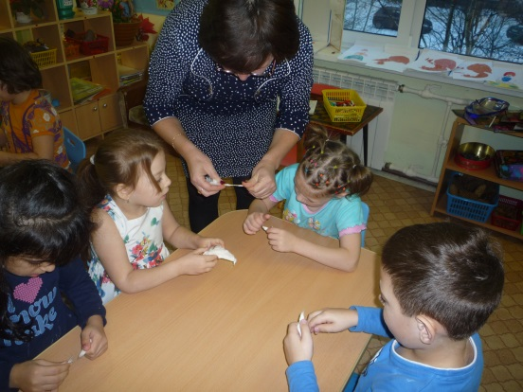 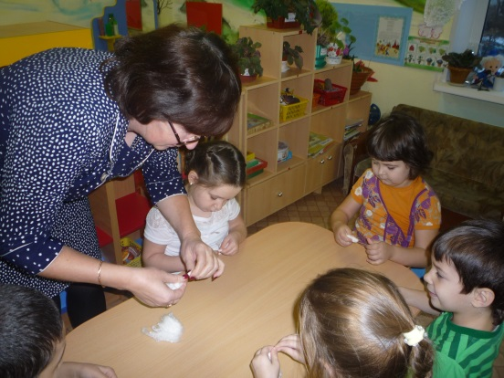

**Опыт№ 2**

**Рассматривание образцов нитки (швейная, шелковая, хозяйственная; шерстяная).**

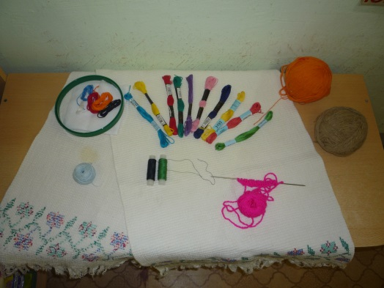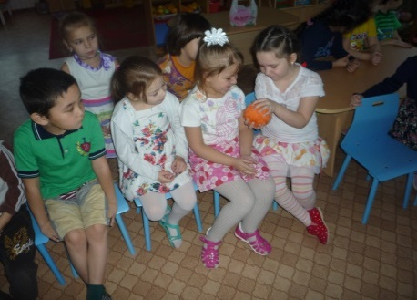

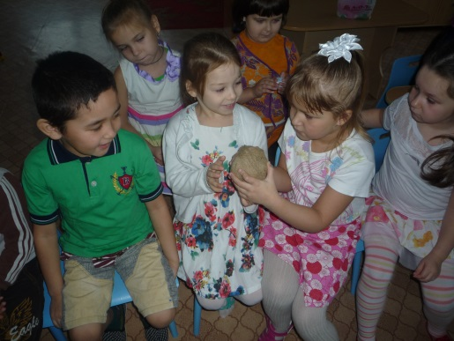

**Зачем в нити столько ниток? Кончиками пальчиков раскрутите конец нитки и увидите, что самая тонкая нить состоит из нескольких более тонких. Если слегка потянуть за отдельные нити, то они порвутся. Вывод: скрученные нити порвать тяжелее, потому что их много, и потому что они обеспечивают дополнительное трение друг с другом. Нить состоит из множества ниток.**

**Опыт № 3**

**Положить на лист бархатной бумаги тонкую шерстяную нитку и слегка прижмите ее по всей длине. За счет сил сцепления между волокнами нити и бумаги даже в вертикальном положении листа нитка сохранит исходное положение. Она не упадет и не сместится. Вывод: состоит из волокон.**

**Опыт №4**

**На нитки разной толщины подвесить груз с одинаковым весом. Толстые нитки порвутся быстрее. (Эксперимент с шелковыми и шерстяными нитками).**

**Вывод: Шелковые нитки прочнее, так как их плотность больше.**

**Опыт №5.**

**Нитка линейка. С помощью нитки можно измерить любой предмет.**

**Опыт№6.**

**Нитка циркуль. Один конец нитки держать пальцем левой руки, прижать к бумаге, другой конец нитки закрепить на карандаше и правой рукой вести карандаш по окружности.**

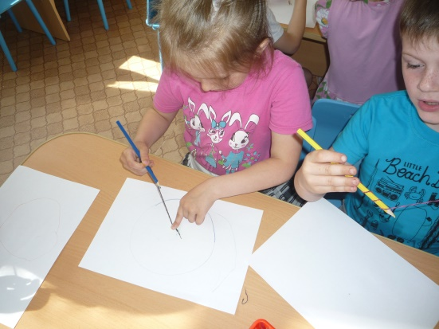

**Опыт №7.**

**Музыкальная нить. На доске набить гвозди друг напротив друга. Натянуть нитку. Пальцем руки дотрагиваясь до неё, можно услышать звуки разной продолжительности и громкости (как на гитаре).**

**Опыт№8**

**Нить пружинка. Пальцами левой руки держать один конец нити. Другой конец закручивать на палец правой. Когда нить закончится, отпустите пальцы левой руки. Нить приобретёт необычный зигзаг. Можно сделать любую фигуру (куклу).**

**Вывод: нить эластична, легко придает форму, не мнется.**

**Опыт №9**

**В ёмкость с водой нарезать нитки, веревку. Что тонет, а что нет.**

**Вывод: нитки легкие, а веревка?**

**Опыт №10**

**Острая нить. Предложить разрезать пластилин с помощью нитки шелковой и шерстяной. Первой ниткой разрезать проще, так как она тоньше. Вывод: шелковая нить острая.**

**3. Рефлексивный этап**

**Обобщение и систематизация полученных знаний;**

**Вопросы к детям: Что вы узнали о нитках?**

**Бывают разные - толстые, тонкие, шерстяные, шелковые, швейные; легкие, не тонут; шелковые-прочные, ими можно порезаться; шерстяные состоят из более мелких нитей; легко меняют форму, не мнутся, издают звук при натягивании. В состав чего входят нитки? (Ткани, веревки, вязанные вещи,) Что можно сделать из ниток? (Украшения, заколки, игрушки, картины, поделки), Зачем воздушному змею длинный веревочный хвост? Какая нить теплее? Какая нить сохнет быстрее? (Шерстяная или шелковая) Как сегодня используются нитки в быту.**

**Рассказ воспитателя.**

**В древней Греции жила царица Ариадна. Она помогла выйти своему возлюбленному Тесею из лабиринта с помощью клубка ниток. Один конец привязал к входу в пещеру, и по нитке, которая сопровождала его все время нашел путь обратно.**

**Нитки и сейчас помогают спасти жизнь ученых скалолазов, которые исследуют пещеры лабиринты. Страховочный канат есть и в цирке. Он оберегает жизнь артистов, которые работают под куполом. Держась за прочный канат, легко перейти по мосту. Веревки держат качели и белье в доме.**

**Заключение**

**4.Творческая часть**

**Изготовление поделок из ниток, рисунков (куклы, коллажи, ниткопись, ниткография)**

**«Сколько ниток разноцветных: Красных, синих, желтых, светлых…  
Мы из ниток этих разных  
Кукол сделаем прекрасных! Пригласим их всех на бал,  
На веселый карнавал.   
Все поют и пляшут дружно,  
Ведь и куклам праздник нужен!»**

**Цветные нитки можно использовать и в самопознании. В конце дня каждый ребенок анализирует свое поведение (какие хорошие или плохие поступки он совершил), и привязывает к ветке дерева нитку соответствующего цвета (красную или синюю).**

**Выводы:**

**Нитка, нужна и интересна современным детям, поскольку открывает новые возможности для деятельности – нитка учит, забавляет и рукодельничает.**

**Использованная литература**

**1.Поддъяков Н. Сенсация: открытие новой ведущей деятельности.**

**Педагогический вестник.1997. №1,с.6**

**2.Дыбина.О.В.,Рахманова.Н.П.,Щетинова.В.В.«Неизведанное рядом. Занимательные опыты и эксперименты для дошкольников» Издательство: Сфера Год: 2002**

**3 .Короткова Н.А. Познавательно-исследовательская деятельность старших дошкольников. / Ребенок в детском саду. N 3, 4, 5 2003, N 1, 2002**

**4. И.Э. Куликовская, Н.Н. Совгир Детское экспериментирование, 2003.**

**5. Тугушева Г.П. Чистякова А.Е. Экспериментальная деятельность детей среднего и старшего дошкольного возраста**

**Экскурсия по территории детского сада**

**(Где используют нитку, веревку)**

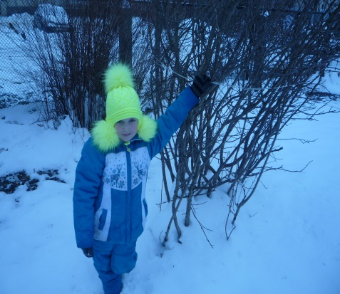 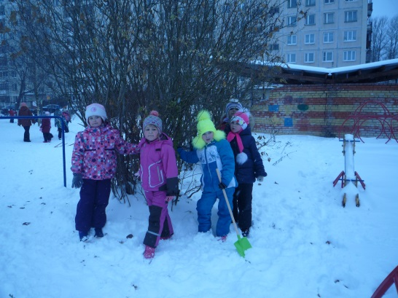

**Для подвязки деревьев**

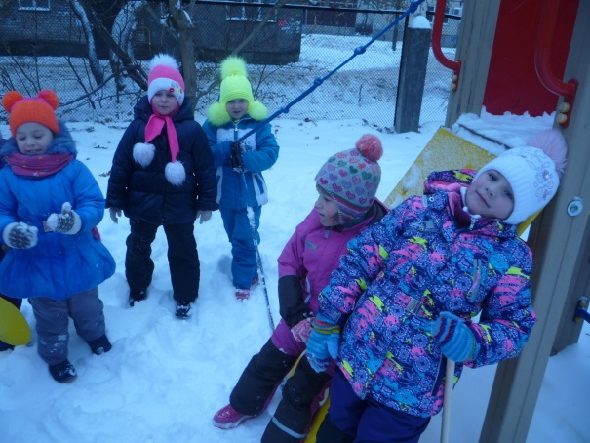 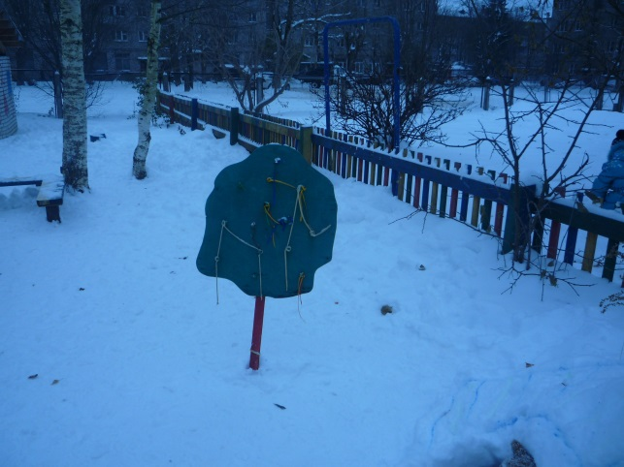

**Для игр и развлечений**

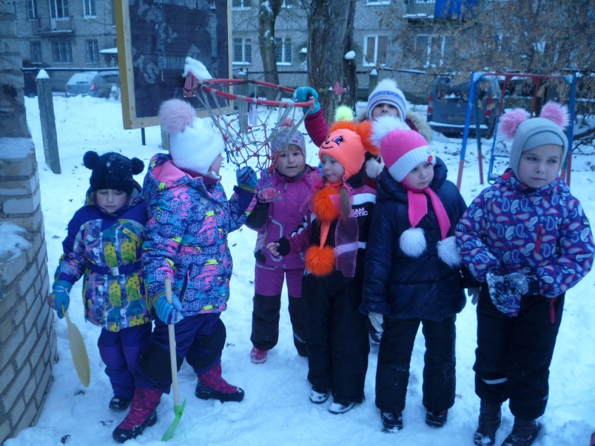

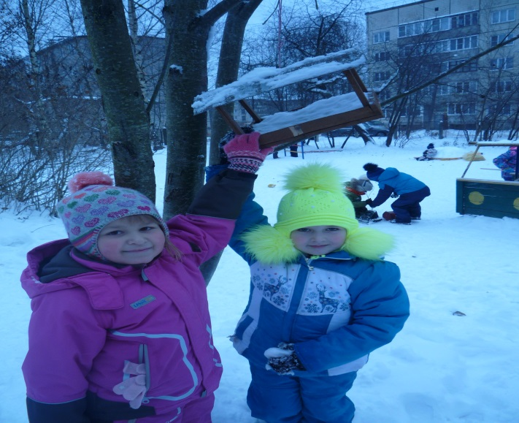

**Для подвешивания кормушек**

**Сотворчество детей и родителей на тему: «Волшебный клубок»**

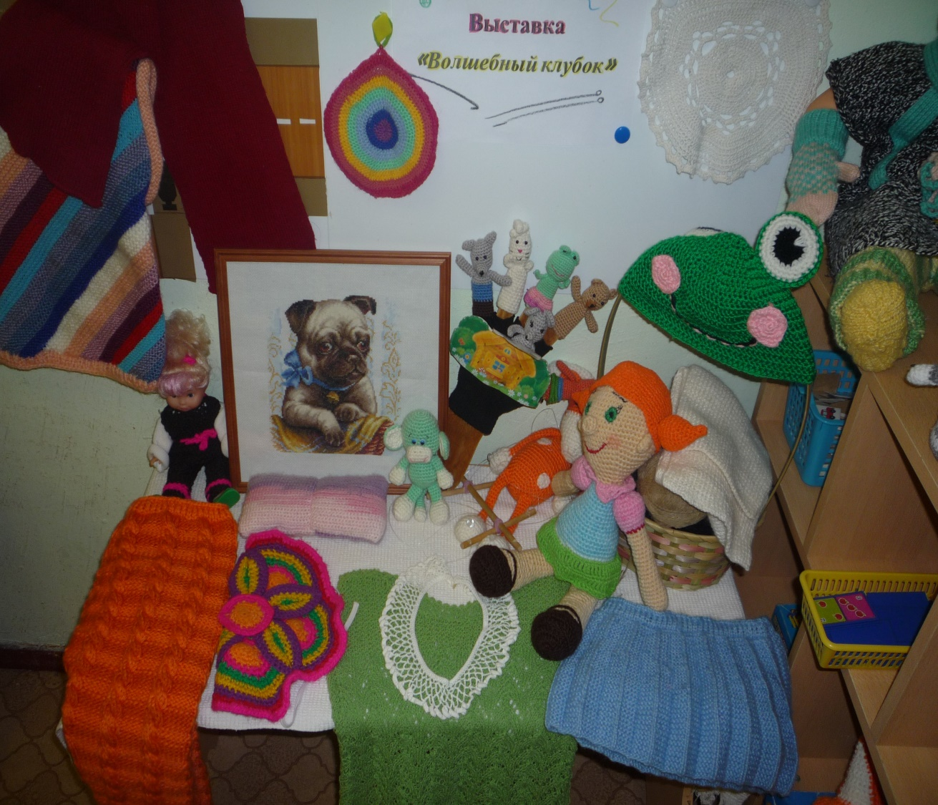

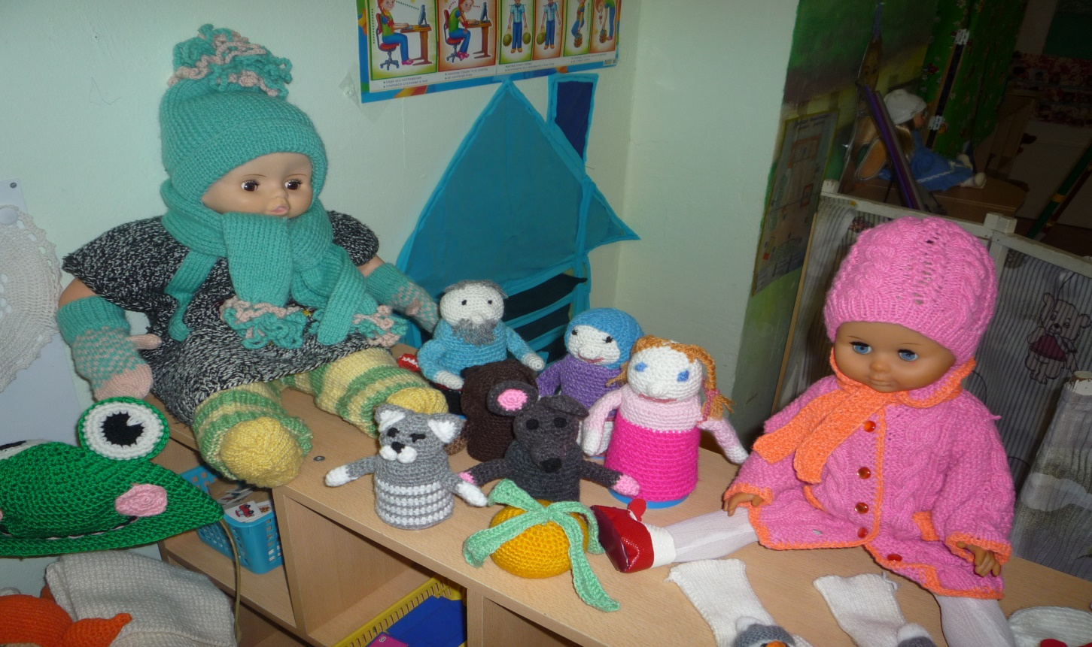

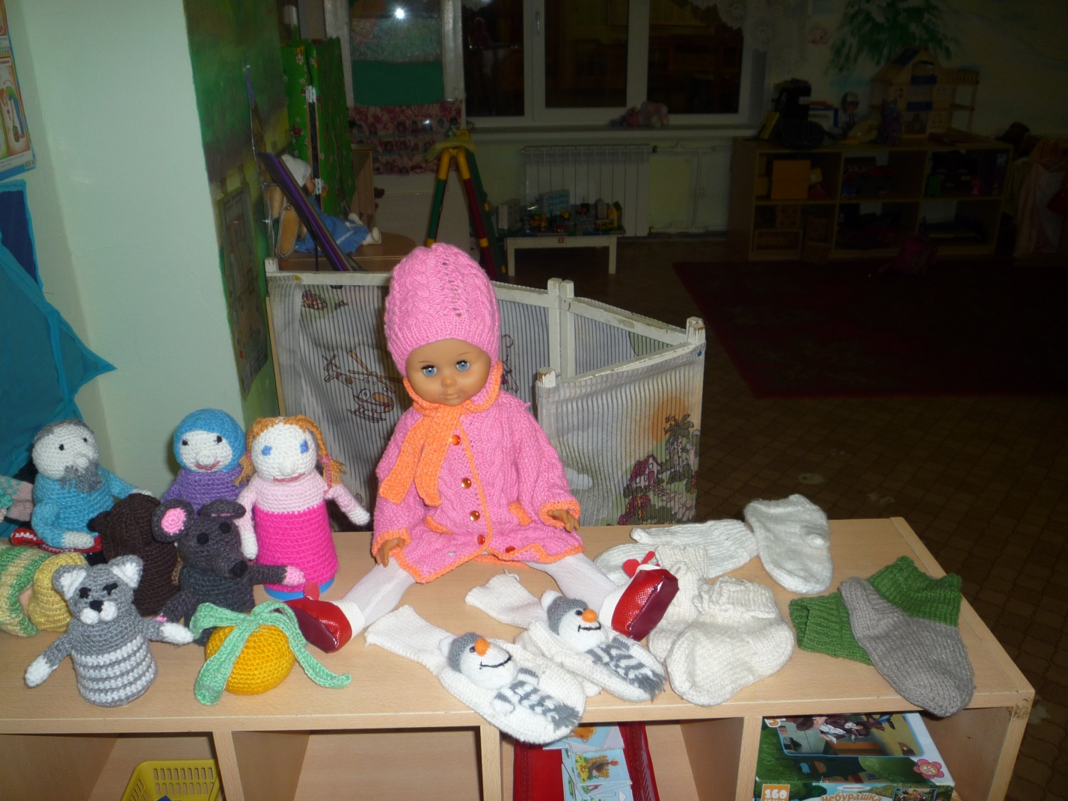

**Коллективная работа на тему:**

**«Осень в нашем городе»**

